Лабораторная работа № 1

Тема: Создание таблиц и просмотр содержимого базы данных

Цель работы: Освоение методики создания структуры базы данных на персональном компьютере. Получение практических навыков ввода информации и просмотра содержимого таблицы базы данных.
Ход работы:
1.Согласно варианту № 5 создаем структуру базы данных, используя конструктор таблиц СУБД MS Acces.
2. Вводим данные в созданную таблицу базы данных согласно варианта №5.
3. Осуществляем просмотр данных, используя команду: Вид – Режим таблицы.

- Перед тем как создать базу данных на компьютере, опишем структуру базы данных в виде таблицы, не вводя в нее данные:

№ записи | № груза | Полный вес | Маршрут следования
1 | 2 | 3 | 4

На основе полученной таблицы определяем имена полей, тип данных, размер полей:

№  п / п | Имя поля | Тип данных | Размер поля
1. | Номер груза | Числовой | 13
2. | Полный вес | Числовой | 13
3. | Маршрут следования | Текстовый | 50

Далее переходим к созданию структуры базы данных на ПК, используя выше приведенную форму.
Для создания базы данных необходимо:
- Открыть СУБД MS.
- В появившемся диалоговом окне Mikrosoft Acces включаем режим «Новая база данных» и нажать кнопку OK (рис 1.1)

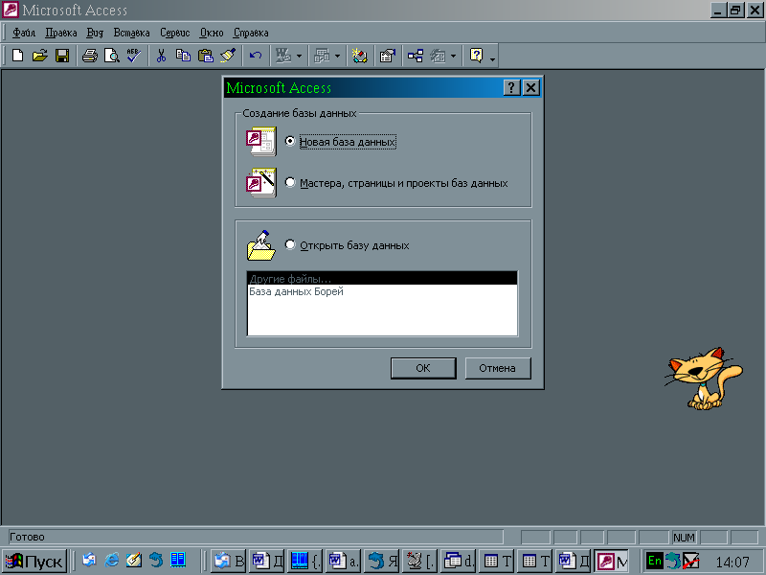
Рис. 1.1

- В поле Папка диалогового окна Файл новой базы данных выбираем папку, в которой будет сохранен создаваемый файл базы данных.
- В поле Имя файла диалогового окна Файл новой базы данных вводим имя файла новой базы данных и нажимаем кнопку Создать ( Рис. 1.2)
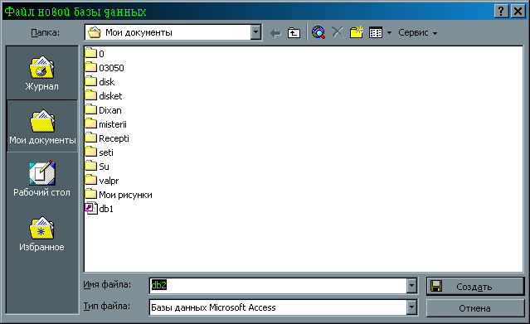
Рис 1.2

5. В диалоговом окне « Имя файла: базы данных » перейти на вкладку Таблицы и нажать кнопку Создать
6. В диалоговом окне «Новая таблица» выбираем режим Конструктор и нажимаем кнопку ОК (Рис. 1.3).

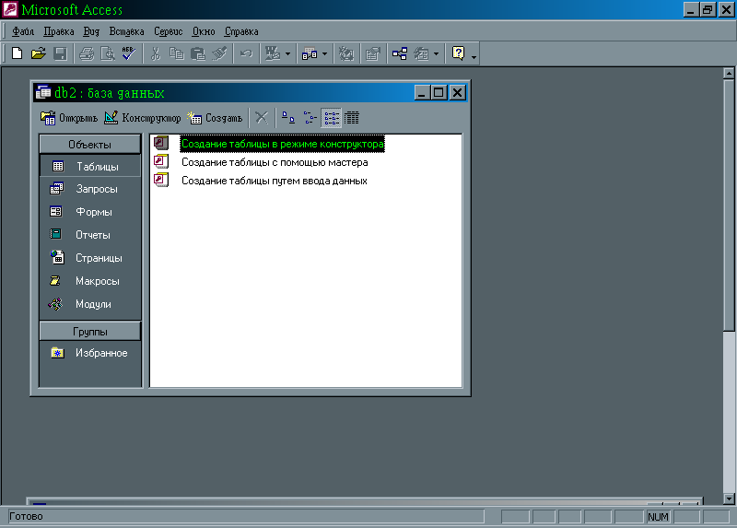
Рис. 1.3
7. В столбце Имя поля диалогового окна конструктора таблиц вводим имена полей таблицы (Рис. 1.4).

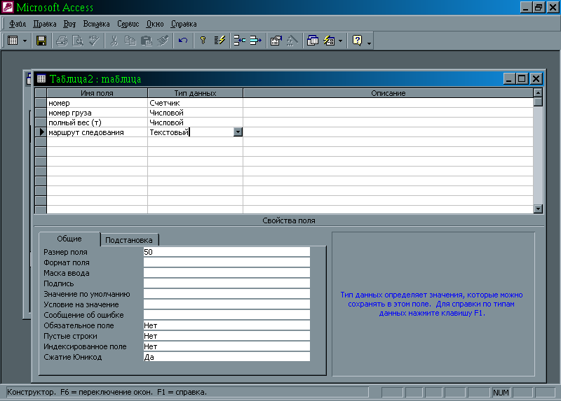
Рис. 1.4

8. После создания структуры таблицы базы данных выполняем команду: Вид – режим таблицы.
- В появившемся диалоговом окне нажимаем кнопку Да для сохранения структуры базы данных (Рис.1.5 )

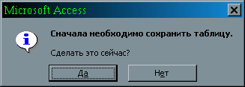
Рис. 1.5
В поле Имя таблицы диалогового окна Сохранение введем имя таблицы (по умолчанию Таблица 1) (Рис. 1.6)

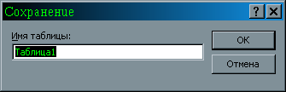
Рис. 1.6

При появлении диалогового окна – предупреждения нажимаем кнопку Да для создания ключевого поля.
10. После перехода в Режим таблицы вводим записи в созданную таблицу (Рис. 1.7)

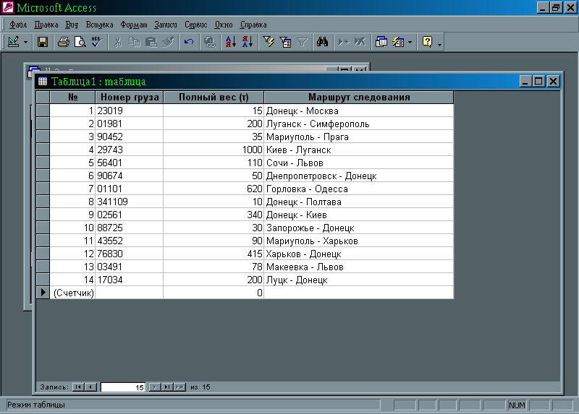
Рис.1.7
Лабораторная работа №2

Тема: Редактирование данных и модификация структуры базы данных

Цель работы: Освоение методов редактирования данных, удаление и создание новых полей.
Ход работы:
Для модификации структуры базы данных выполняем следующие действия:
1. Выполняем команду Вид – Конструктор.
- В панели Конструктора таблиц вводим имена новых полей, тип данных, формат поля:

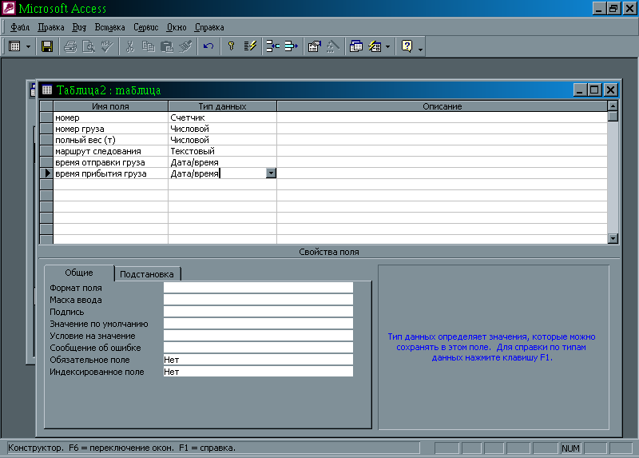
Рис. 2.1
Для добавления записей в таблицу выполняем следующие действия:
- Открываем таблицу базы данных своего варианта, выполнив команду: Вид – Режим таблицы
- Устанавливаем курсор в последнюю строку таблицы.
- Вводим значения полей добавляемых последних трех записей.
- После редактирования закрываем таблицу.

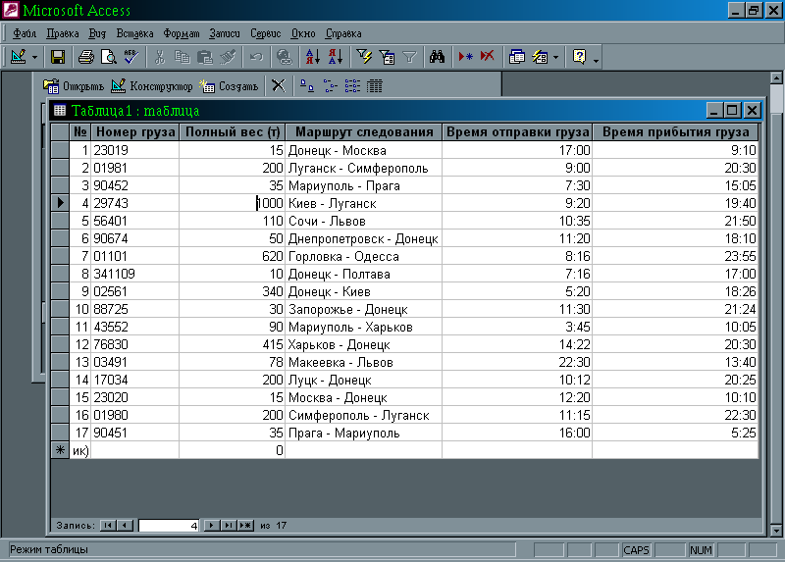
Рис. 2.2

Для удаления записей из таблицы выполняем следующие действия:
- Выделяем удаляемые записи:
- Выполняем команду: Правка – удалить.
- В появившемся диалоговом окне нажимаем кнопку Да для подтверждения удаления
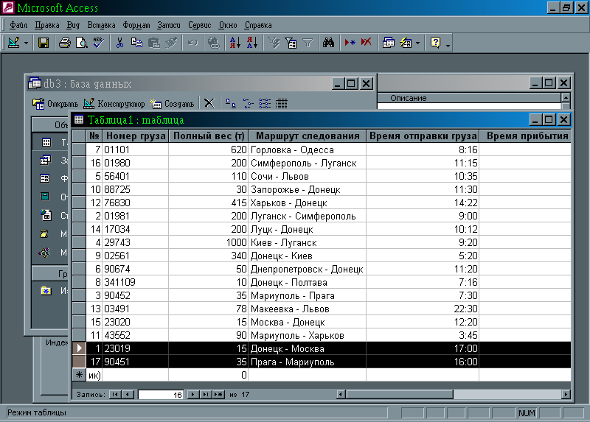
Рис. 2.3

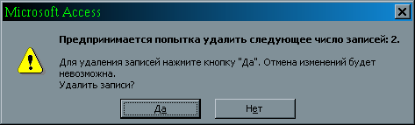
Рис . 2.4
Лабораторная работа №3

Тема: Упорядочение и поиск данных. Создание запросов на выборку

Цель: Освоение методов упорядочения записей (сортировка, индексирование). Получение практических навыков по поиску информации в базе данных. Создание запросов на выборку.
Ход работы:
Для сортировки записей базы данных выполняем следующие действия:
- Открываем таблицу базы данных.
- Устанавливаем курсор в сортируемое поле таблицы.
- Выполняем команду Записи – Сортировка по возрастанию.
Для сортировки записей по нескольким смежным полям необходимо:
3.1 Выделить сортируемые столбцы.
3.2 Выполнить команду сортировки.

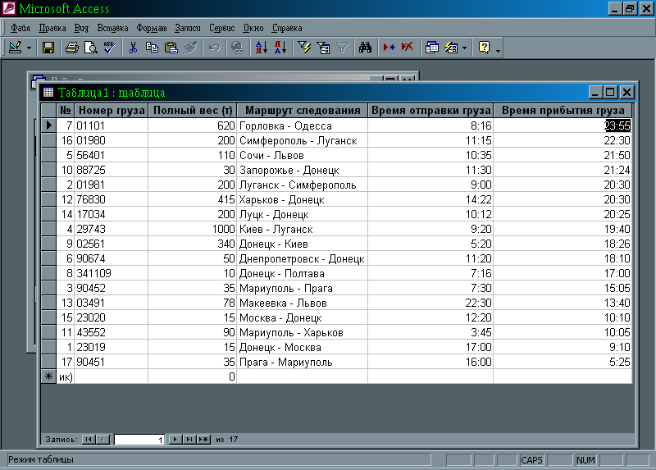
Рис. 3.1
Для создания индекса для одного поля выполняем следующие операции:
- Открываем таблицу в режиме конструктора.
- В верхней части окна выбираем поле, для которого необходимо создать индекс.
- В нижней части окна указываем ячейку свойства Индексированное поле, а затем выбираем значение «Да (Допускаются совпадения)»

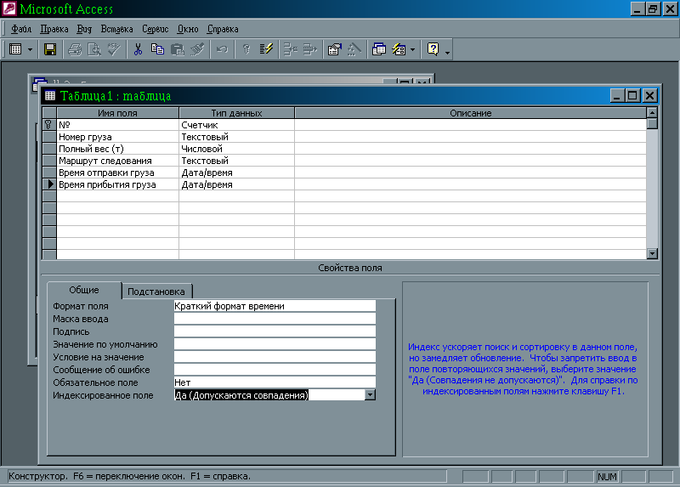
Рис. 3.2

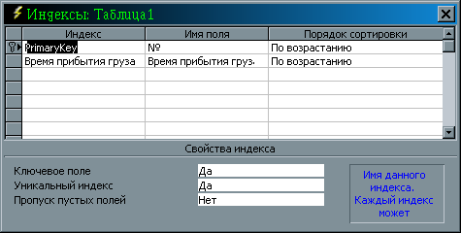
Рис. 3.3
Для осущнствления поиска конкретных вхождений образца в поле выполняем следующие действия:
- Нажимаем кнопку Найти на панели инструментов.
- Вводим значение , которое требуется найти в поле Образец.
- Определяем параметры в окне Поиск, Совпадение и нажимаем кнопку Найти.

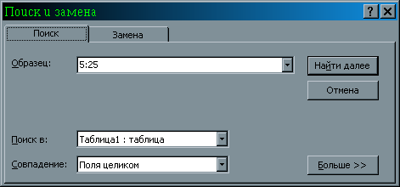
Рис. 3.4

Для создания запроса на выборку выполняем следующие действия:
- Открываем базу данных
- Переходим на вкладку Запросы
- Нажимаем кнопку Создание запроса в режиме Конструктора и нажимаем кнопку ОК.
- В окне Добавление таблицы выделяем исходные таблицы и нажимаем кнопку Добавить, а затем Закрыть (Рис. 3.6)
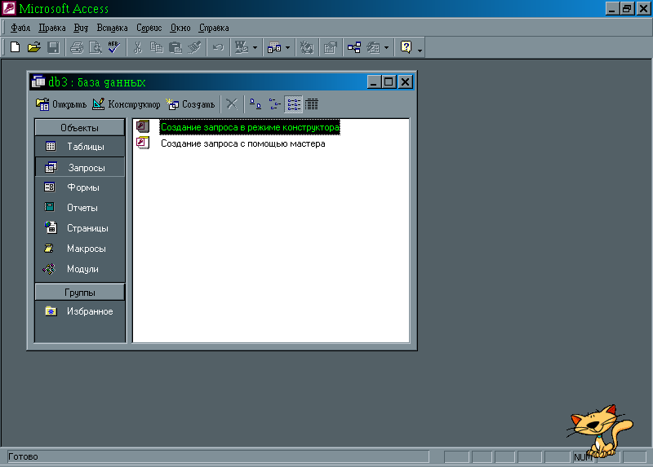
Рис. 3.5

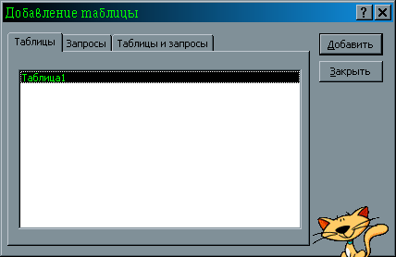
Рис. 3.6

5. В окне Конструктора запросов переносим необходимые поля в строку Поле бланка запроса.
6. В строку Условие отбора вводим данные для отбора нужных нам записей.
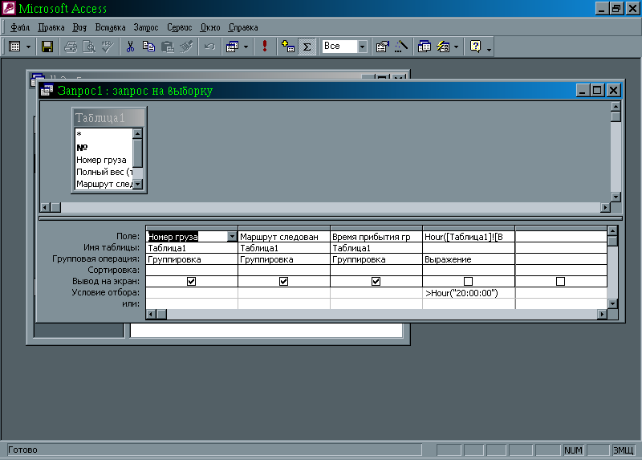
Рис.3.7

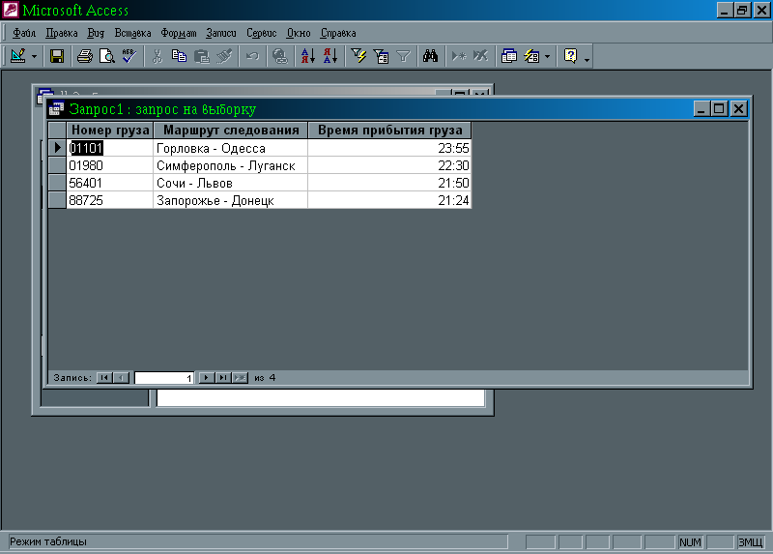
Рис. 3.8
Лабораторная работа №4

Тема: Выполнение вычислений в запросах

Цель работы: Получение навыков работы с функциями, осуществляющими вычисления в запросах.
Ход работы:
Для выполнения вычислений в базе данных выполняем следующие действия:
- Открываем базу данных.
- Создаем новый запрос
- В бланке запроса создаем выражение для вычисляемого поля с помощью построителя выражений. Для этого устанавливаем курсор в свободную ячейку строки Поле бланка запроса
Вводим имя вычисляемого поля и нажимаем двоеточие.

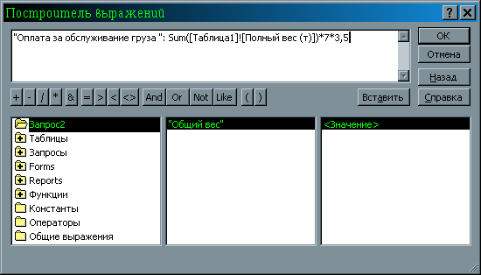
Рис.4.1
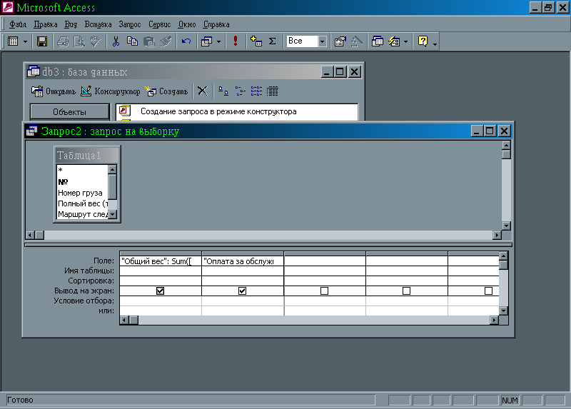

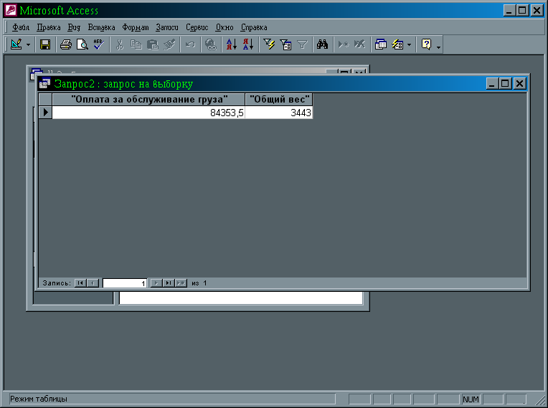
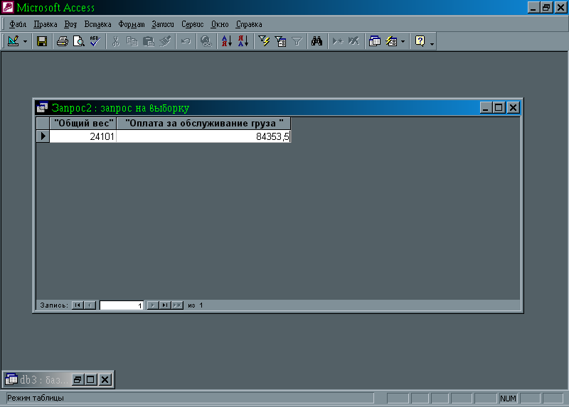
Рис.4.4
Лабораторная работа №5

Тема: Работа с формами.

Цель работы: Получение навыков создания форм, форматирование форм и работы с формами.
Ход работы:
Для создания формы на базе таблицы выполняем следующие действия:
1.Открывыаем базу данных.
2.В появившемся окне База данных переходим на вкладку Формы, нажимаем на кнопку Создать.

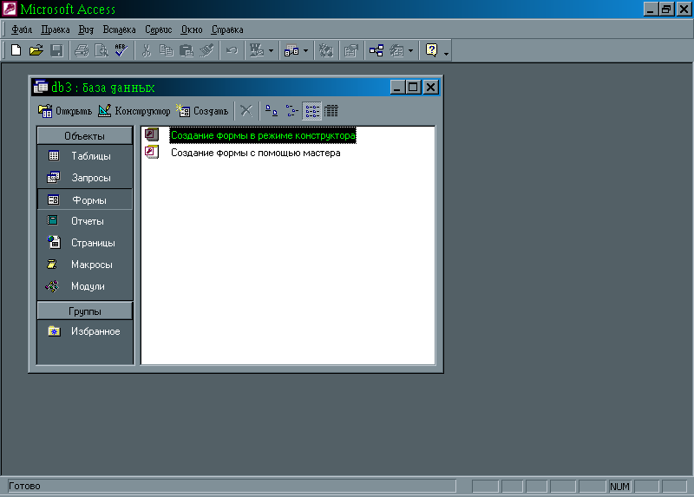
Рис 5.1

- В окне Новая форма выбираем таблицу, по которой будем строить форму и включаем режим Мастер форм.
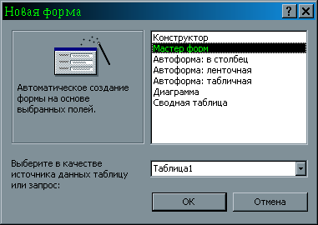
Рис 5.2

4. Выбираем поле « Полный вес», которое должно быть в нашей форме и нажимаем кнопку Далее.

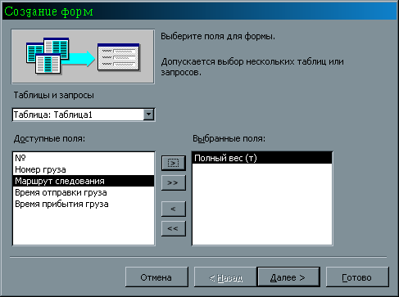
Рис. 5.3

5. Выбираем внешний вид формы, нажимаем кнопку Далее :
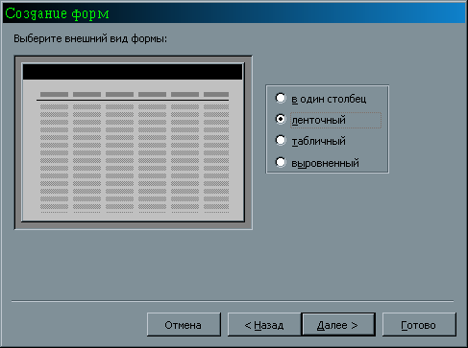
Рис.5.4

6. Выбираем стиль Международный , нажимаем кнопку Далее.

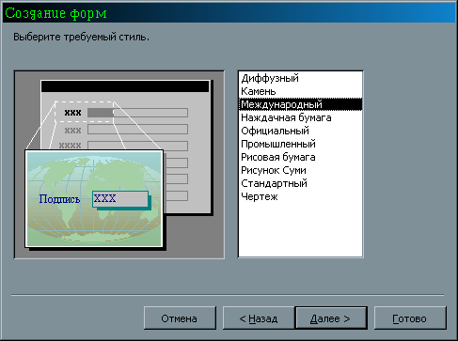
Рис.5.5

7. Задаем имя Формы и нажимаем кнопку Готово.
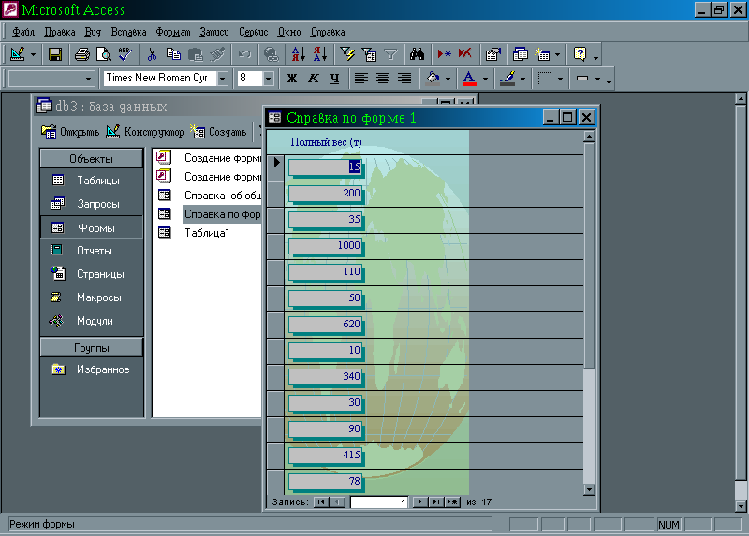
Рис.5.6

- Построенную форму переводим в режим Конструктора форм. Устанавливаем курсор в то место формы, где будет находиться новое поле. Появится новое поле с надписью Свободный. Устанавливаем курсор на полученном поле , нажимаем правую кнопку мыши, из появившегося меню выбираем Свойства. Итоговое поле вычисляем при помощи Построителя выражений. Щелкнув кнопкой по строке Данные, выберем в конце строки Построитель выражений.
- Переводим форму из режима Конструктора в режим Формы.
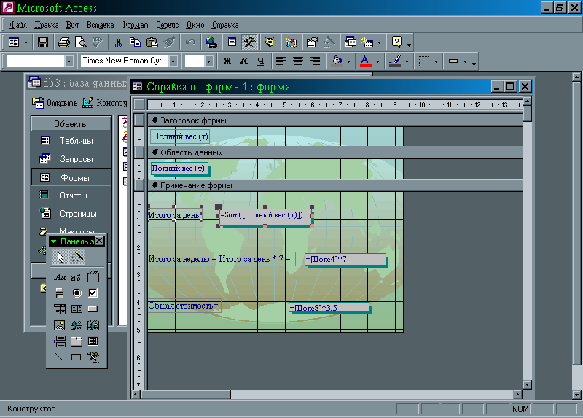
Рис 5.7

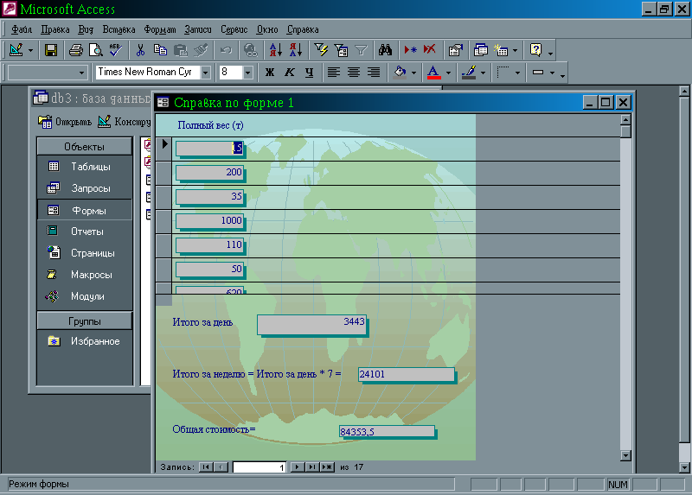
Рис. 5.8
Лабораторная работа №6

Тема: Работа с отчетами.

Цель: Получение навыков по созданию отчетов и основных приемов работы с ними.
Ход работы:
Для создания отчета выполним следующие действия:
1. Откроем базу данных.
2. В появившемся окне База данных переходим на вкладку Отчет и нажимаем кнопку Создать.

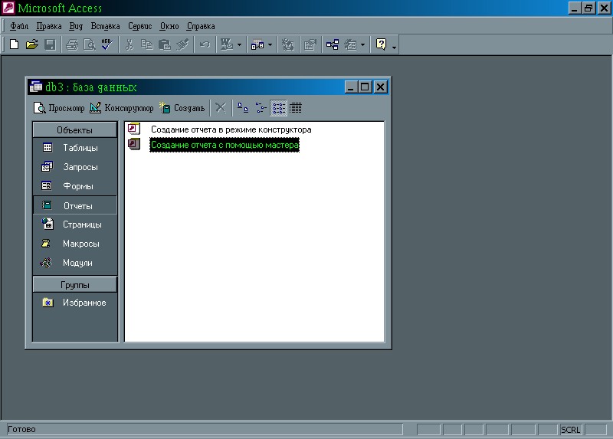
Рис. 6.1

3. В окне Новый отчет выбираем режим Мастер отчетов и таблицу, по которой будем строить отчет.
- Выбираем поля, которые должны быть в создаваемом отчете.
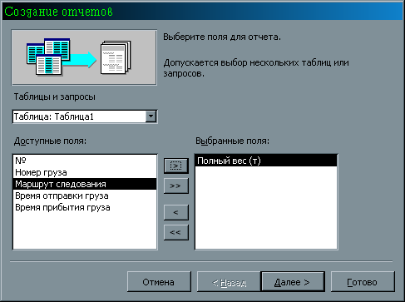
Рис.6.2

5. Задаем сортировку записей по возрастанию.

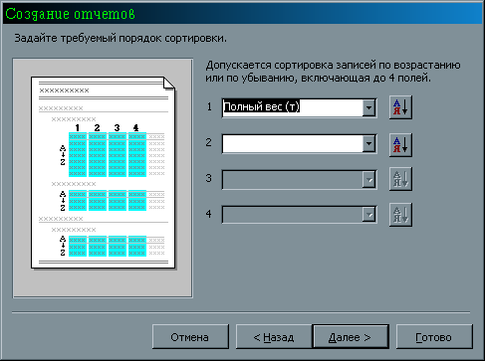
Рис. 6.3

6. Выбираем табличный вид для отчета.
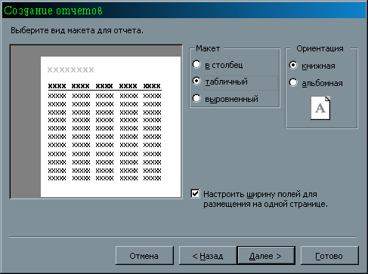
Рис. 6.4

7.Выбераем стиль для отчета Деловой

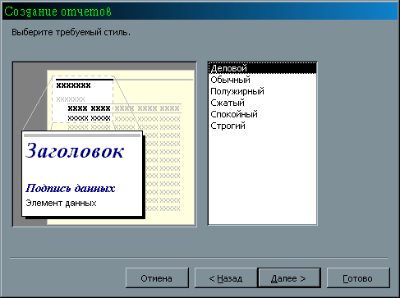
Рис. 6.5

7.Задаем имя отчета и нажимаем кнопку Готово.
8. Открываем отчет в режиме Конструктора

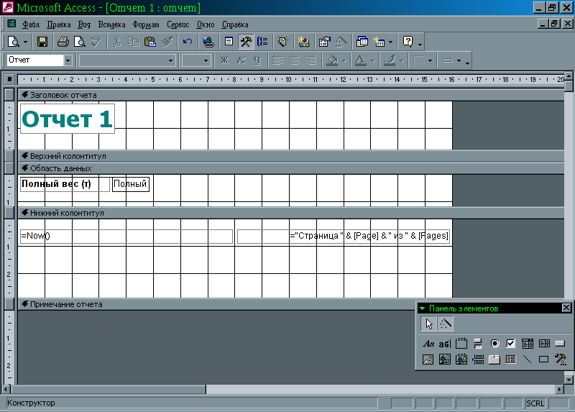
Рис.6.6

9. Итоговое поле вычисляем при помощи Построителя выражений, для этого:
Щелкнем левой кнопкой мыши по строке Данные меню Свойства. В конце строки. Появится кнопка для вызова построителя выражений.
В построителе выражений выберем из первого окна Функции – Встроенные функции.
Из третьего окна выбираем функцию SUM и в квадратных скобках вводим имя поля, по которому нужно найти итог.
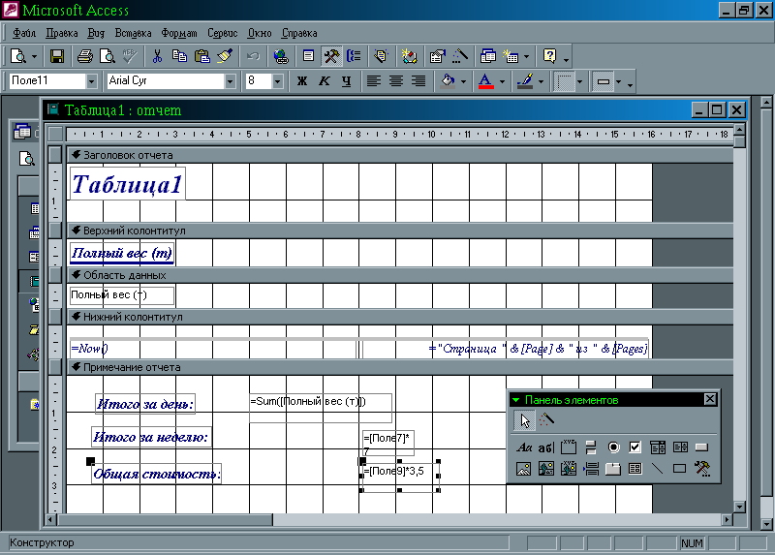
Рис. 6.7

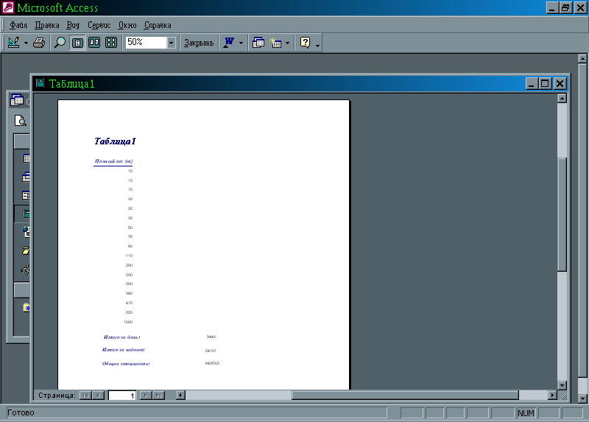
Рис 6.8
Лабораторная работа № 7

Тема: Работа с макросами.

Цель: Получение навыков по созданию макросов, изучение основных приемов работы с макросами.
Ход работы:
Для создания макроса необходимо выполнить следующие действия :

- Открыть базу данных.
- В окне базы данных перейти на вкладку Макросы, затем нажать кнопку Создать.

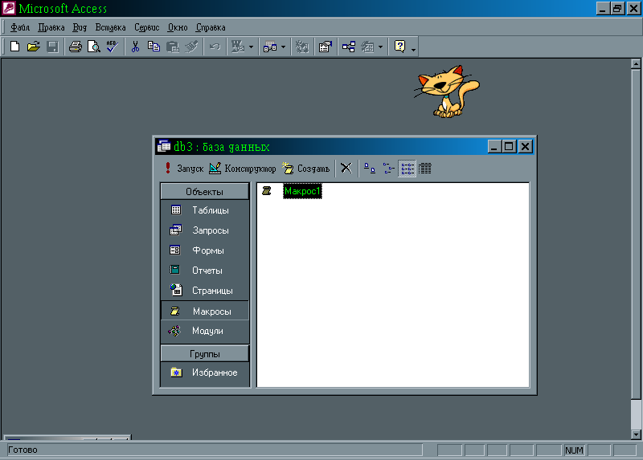
Рис. 7.1
- Щелкнуть по кнопке раскрывающегося списка в поле Макрокоманда, затем выбираем макрокоманду Открыть таблицу.
- В панели Аргументы макрокоманды щелкнув первый аргумент выбираем его значение.

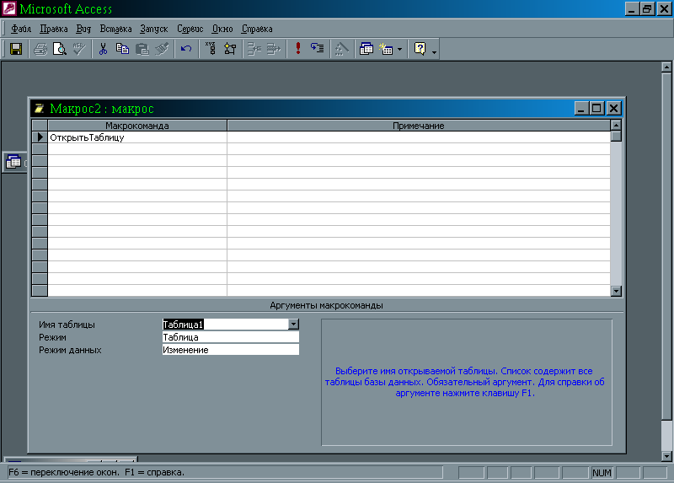
Рис. 7.2

- Для запуска макроса выбираем команду Запуск макроса в меню Сервис.
6. Перед запуском макрос надо сохранить.

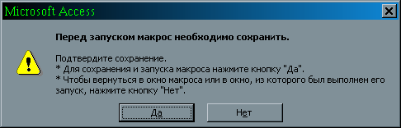
Рис. 7.3
В результате получаем на экране таблицу , которую открывает макрос.
- Для создания кнопки запуска макроса необходимо выполнить следующие действия:
Щелнуть мышкой по кнопке для запуска макросов на панели инструментов. Курсор мыши примет вид крестика.
Установить курсор в то место формы, где будет находиться кнопка, зафиксировать левую кнопку мыши и нарисовать размер будущей кнопки. Появится окно Мастера по Созданию макросов.
Переводим Форму в режим Формы и проверяем работоспособность созданной кнопки.

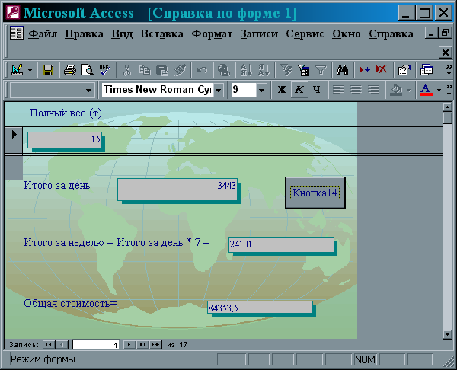
Рис.7.4
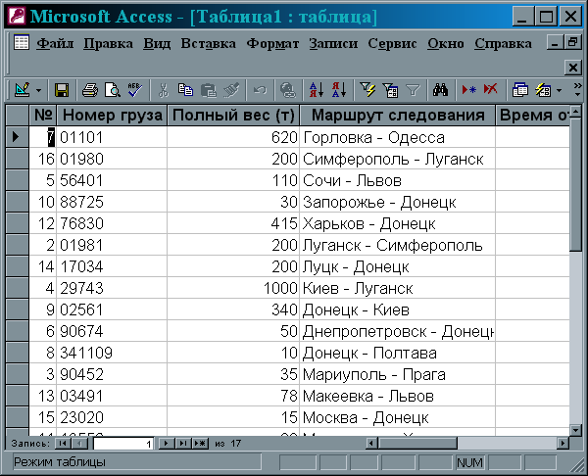
Рис. 7.5

